
COLEGIO JOSÉ MARTÍ

INSTITUCIÓN EDUCATIVA DISTRITAL

DANE 11100136769. NIT.8000111459
Página web. www.iedjosemarti.edu.co
e-mail: iedjosemarti@educacionbogota.edu.co

“Educamos para la libertad”

PLAN DE RECUPERACIÓN SEGUNDO PERIODO ACADÉMICO 2024
NOMBRE DOCENTE | ASIGNATURA | FECHA DE EVALUACIÓN
Daniel Pardo Vásquez  John Jairo Acosta Linares | Inglés - quinto | 12 – 16 DE AGOSTO

OBJETIVO DE LA NIVELACIÓN | Nivelar las competencias no alcanzadas establecidas para el segundo periodo
COMPETENCIA POR EVALUAR | Reconoce la estructura del presente simple, realizando oraciones sencillas en inglés, basadas en las características de sus compañeros y / o semejantes, además usa el presente simple para este fin aceptando y valorando a sus pares sin distinción de género, edad, posición socioeconómica o pertenencia a grupos marginados.

ACTIVIDADES PROPUESTAS | FECHA DE REVISIÓN | CRITERIOS DE EVALUACIÓN
Resolver la guía propuesta y sustentarla oralmente | Del 14 al 16 de agosto | Realización y sustentación de las actividades propuestas

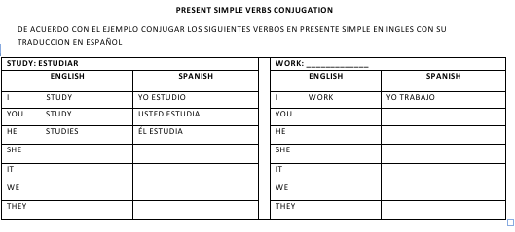

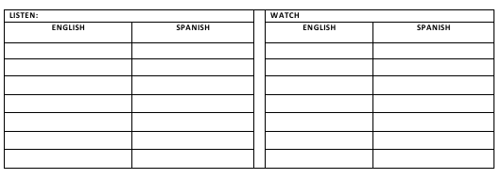

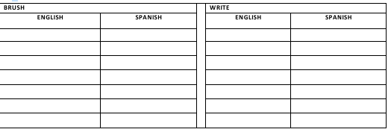

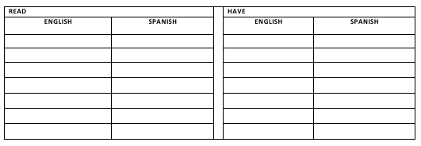

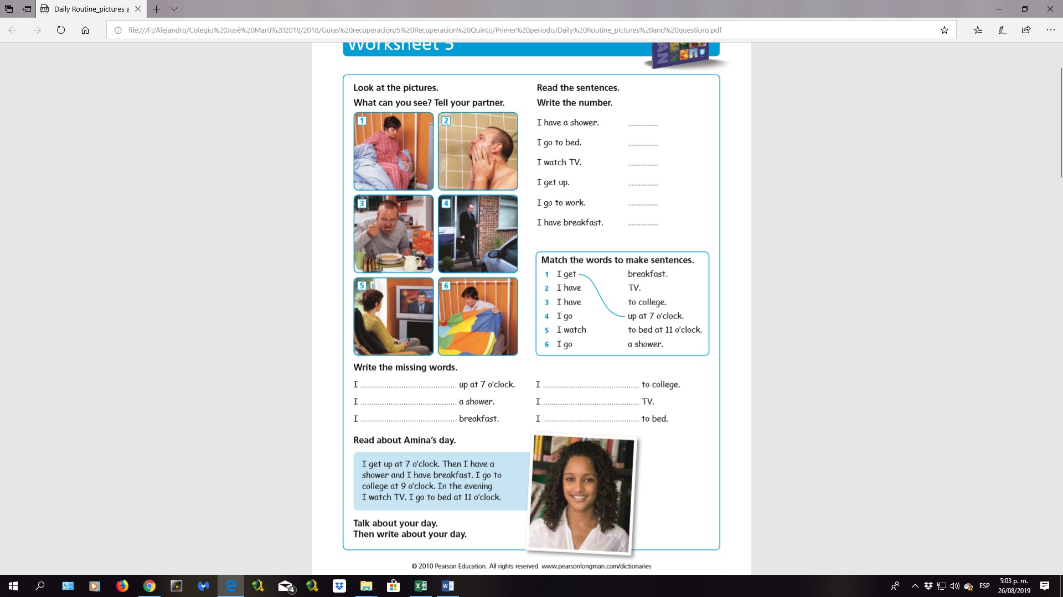

__________________________  FIRMA DEL ESTUDIANTE | ________________________________  FIRMA DEL PADRE DE FAMILIA
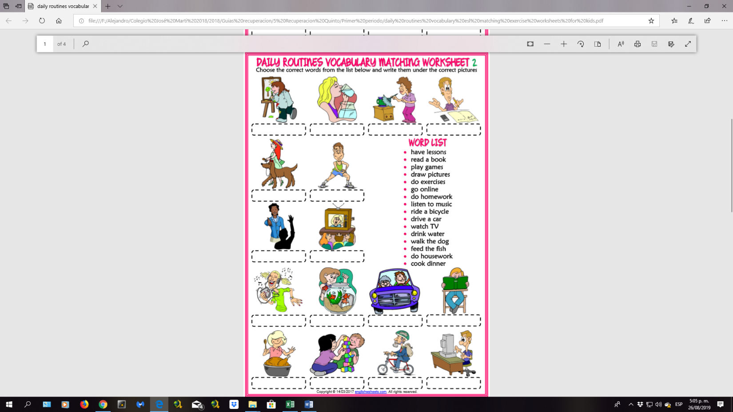

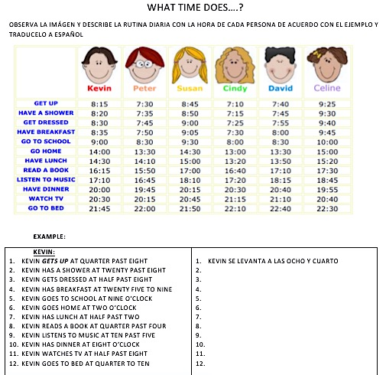

Compromiso del estudiante

------------------------------------------------------ ------------------------------------------------------------
Firma del estudiante Firma del padre de familia

